武汉市2018年度事业单位面向社会公开招聘工作人员考点地图

1 考点名称：武汉机电工程学校 地址：百步亭建设新村300号 3
2 考点名称：武汉市第一技术学校 地址：七里庙墨水湖北路301号 4
3 考点名称：武汉市财政学校 地址：汉阳大道790号 5
4 考点名称：武汉商学院（北区） 地址：东风大道816号 6
5 考点名称：武汉市第一商业学校 地址：江汉北路106号 7
6 考点名称：武汉华夏理工学院 地址：关山大道589号 8
7 考点名称：武汉航海职业技术学院东湖校区 地址：八一路延长线旁东湖东路附15号 9
8 考点名称：武汉城市职业学院（南校区） 地址：南李路83号 10
9 考点名称：江汉大学J01 地址：三角湖路8号J01教学楼 11
考点名称：江汉大学J02 地址：三角湖路8号J02教学楼 11
考点名称：江汉大学J03 地址：三角湖路8号J03教学楼 11
10 考点名称：湖北大学教4 地址：友谊大道368号教4 12
考点名称：湖北大学教3 地址：友谊大道368号教3 12
考点名称：湖北大学教5 地址：友谊大道368号教5 12
11 考点名称：武汉光谷职业学院2号教学楼 地址：雄楚大街666号2号教学楼 13
考点名称：武汉光谷职业学院4号教学楼 地址：雄楚大街666号4号教学楼 13
考点名称：武汉光谷职业学院5号教学楼 地址：雄楚大街666号5号教学楼 13
12 考点名称：武汉二中广雅中学 地址：胜利街310号 14
13 考点名称：武汉市第六初级中学 地址：金门路34号 15
14 考点名称：武汉市解放中学 地址：解放大道1793号 16
15 考点名称：武汉市育才中学 地址：江大路九万方49号 17
16 考点名称：武汉市第八十一中学 地址：韦桑路100号 18
17 考点名称：武汉育才美术高中 地址：工农兵路20号 19
18 考点名称：武汉市第二十五中学 地址：民主路608号 20
19 考点名称：武汉市武珞路中学 地址：武珞路387号 21
20 考点名称：武汉市旅游学校 地址：汉兴街新湾路10号 22
21 考点名称：武汉市杨园学校 地址：才茂街7号 23
22 考点名称：武汉市武昌文华中学 地址：粮道街71号 24

1 考点名称：武汉机电工程学校 地址：百步亭建设新村300号
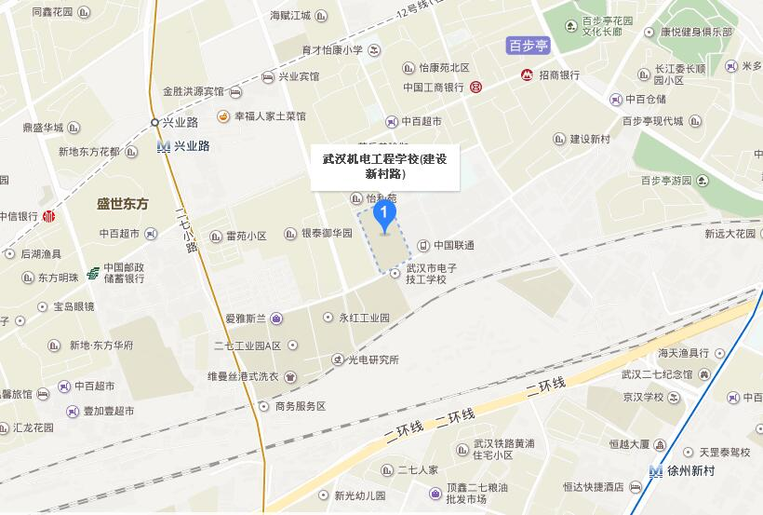

2 考点名称：武汉市第一技术学校 地址：七里庙墨水湖北路301号
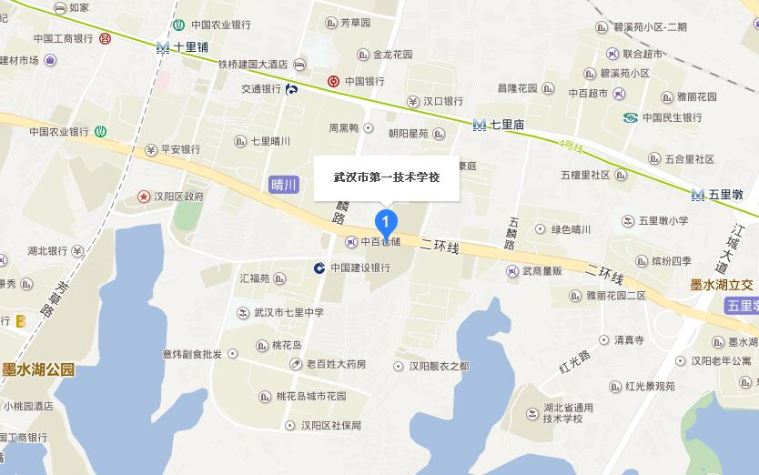

3 考点名称：武汉市财政学校 地址：汉阳大道790号
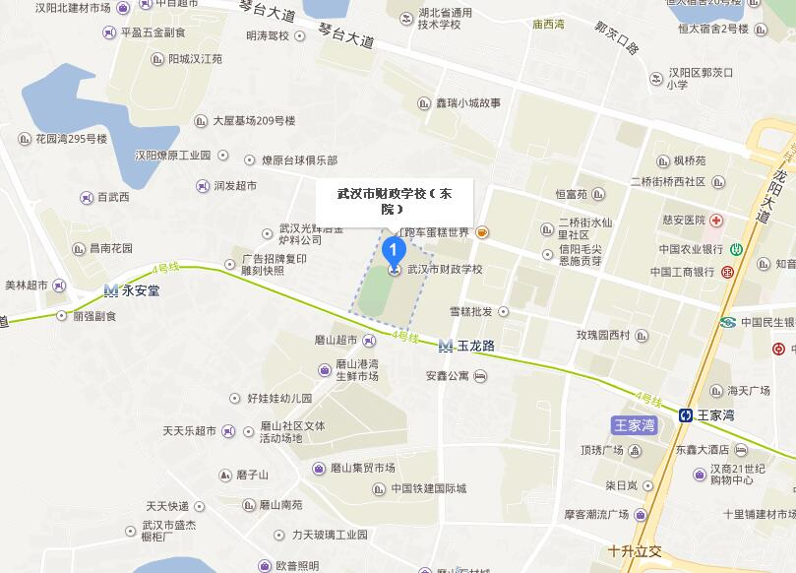

4 考点名称：武汉商学院（北区） 地址：东风大道816号
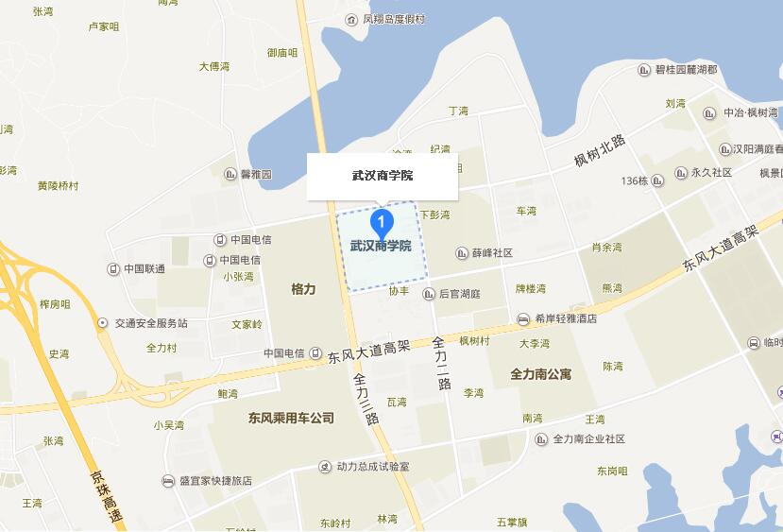

5 考点名称：武汉市第一商业学校 地址：江汉北路106号
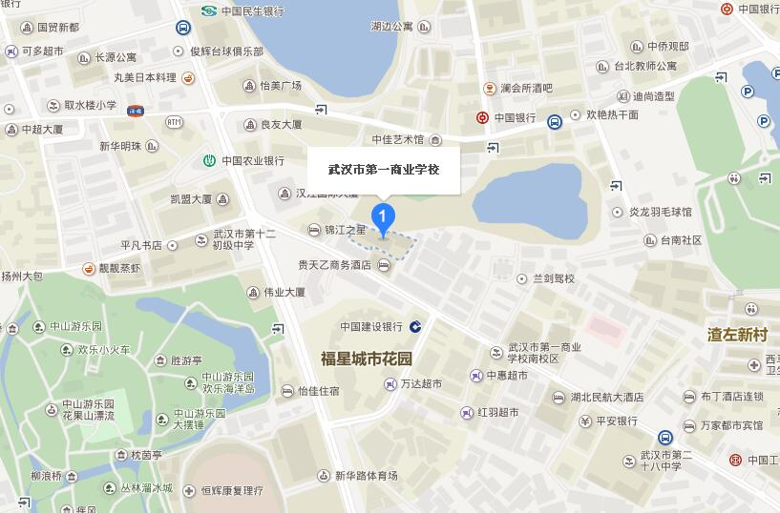

6 考点名称：武汉华夏理工学院 地址：关山大道589号
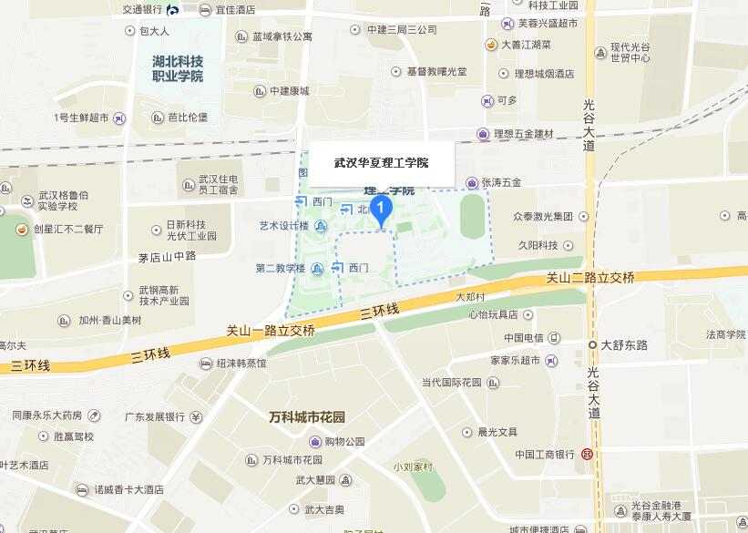

7 考点名称：武汉航海职业技术学院东湖校区 地址：八一路延长线旁东湖东路附15号
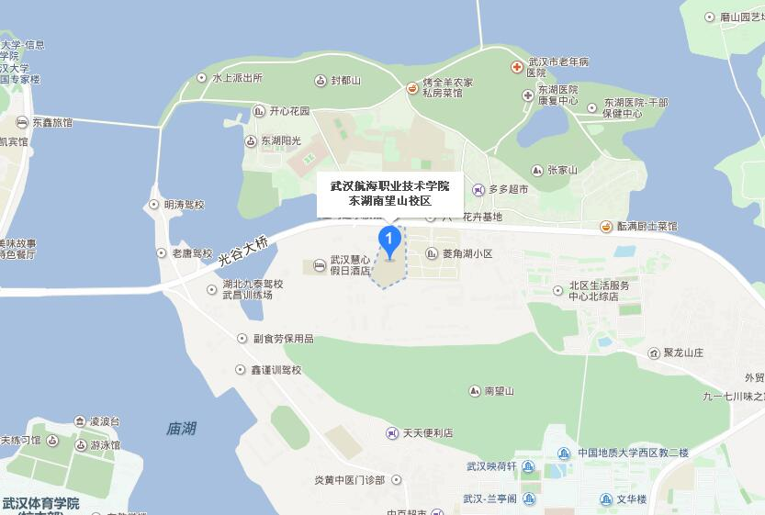

8 考点名称：武汉城市职业学院（南校区） 地址：南李路83号
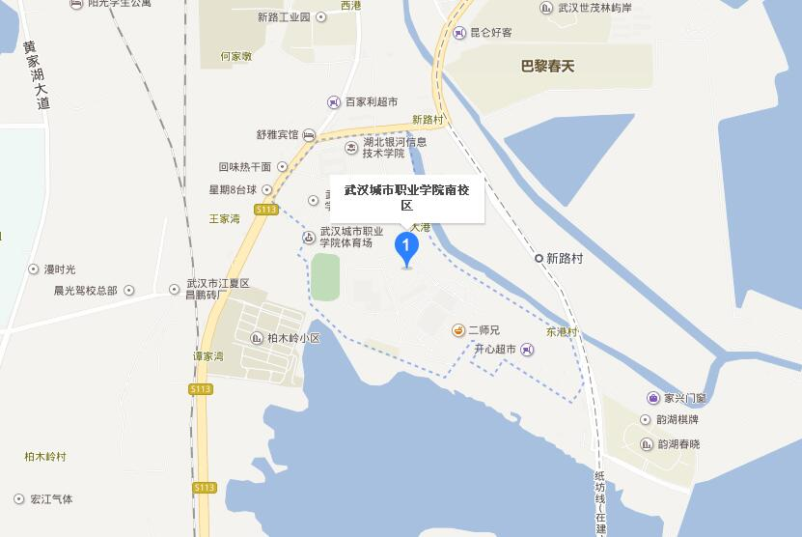

9 考点名称：江汉大学J01 地址：三角湖路8号J01教学楼

考点名称：江汉大学J02 地址：三角湖路8号J02教学楼

考点名称：江汉大学J03 地址：三角湖路8号J03教学楼
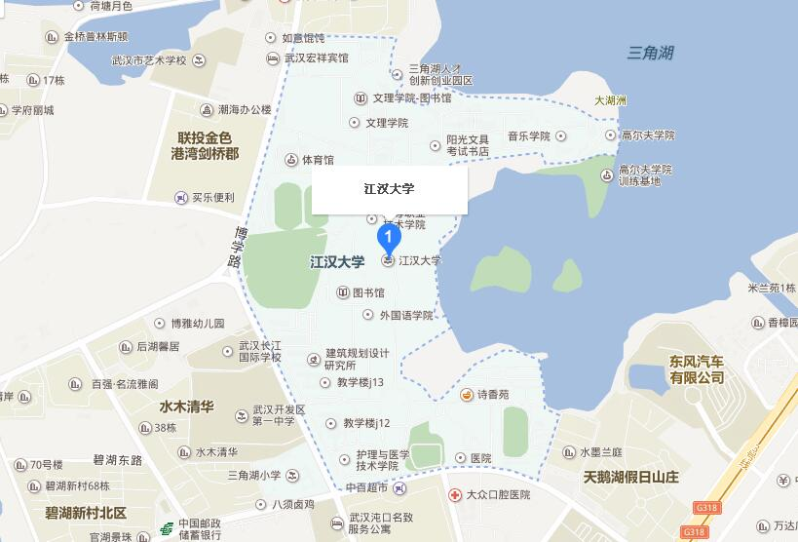

10 考点名称：湖北大学教4 地址：友谊大道368号教4

考点名称：湖北大学教3 地址：友谊大道368号教3

考点名称：湖北大学教5 地址：友谊大道368号教5
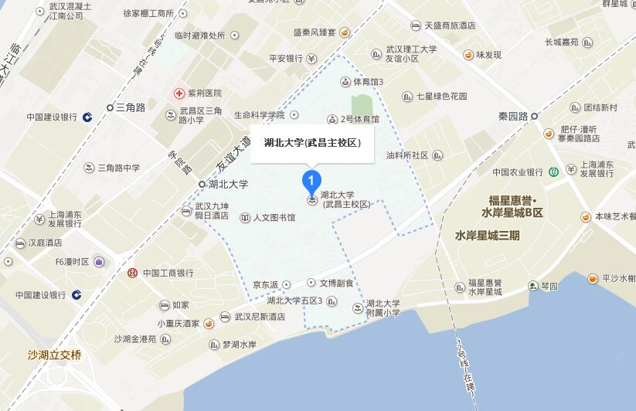

11 考点名称：武汉光谷职业学院2号教学楼 地址：雄楚大街666号2号教学楼

考点名称：武汉光谷职业学院4号教学楼 地址：雄楚大街666号4号教学楼

考点名称：武汉光谷职业学院5号教学楼 地址：雄楚大街666号5号教学楼
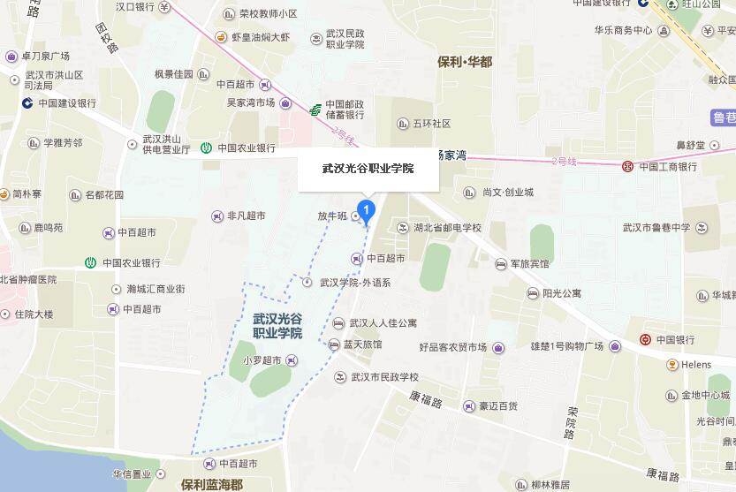

12 考点名称：武汉二中广雅中学 地址：胜利街310号
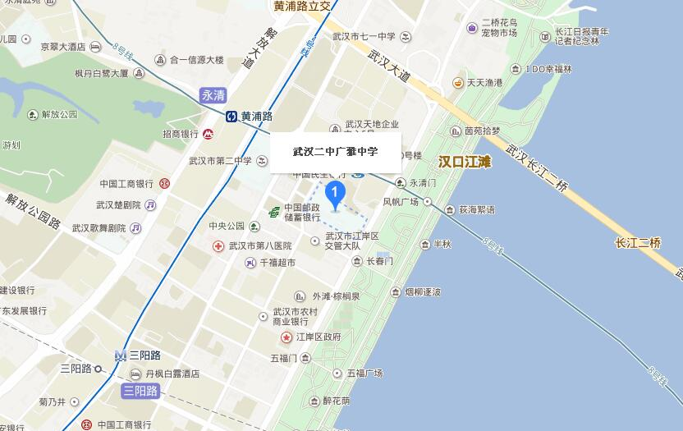

13 考点名称：武汉市第六初级中学 地址：金门路34号
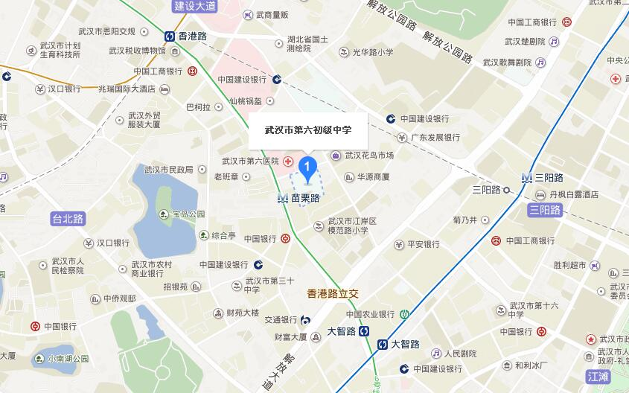

14 考点名称：武汉市解放中学 地址：解放大道1793号
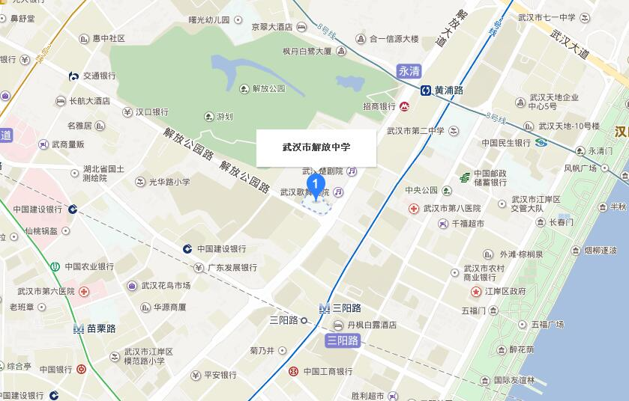

15 考点名称：武汉市育才中学 地址：江大路九万方49号
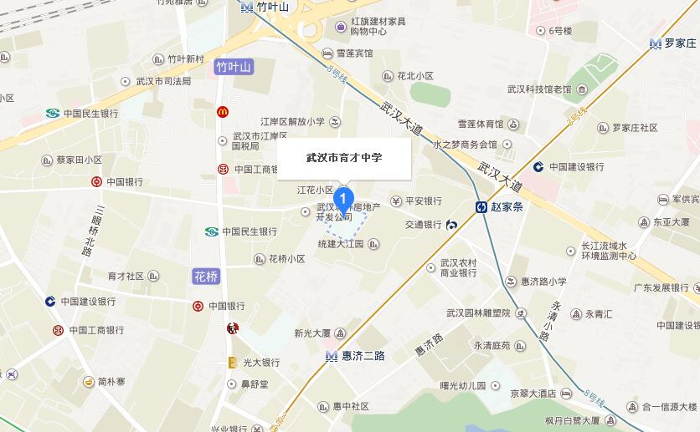

16 考点名称：武汉市第八十一中学 地址：韦桑路100号
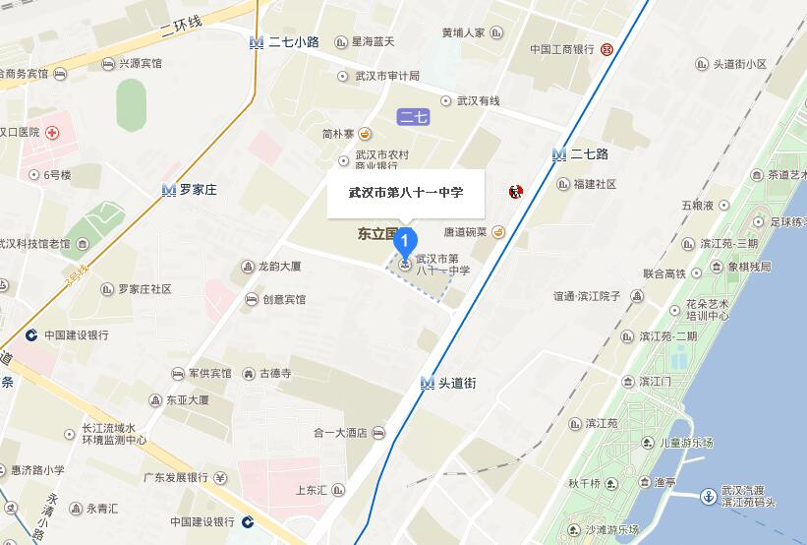

17 考点名称：武汉育才美术高中 地址：工农兵路20号
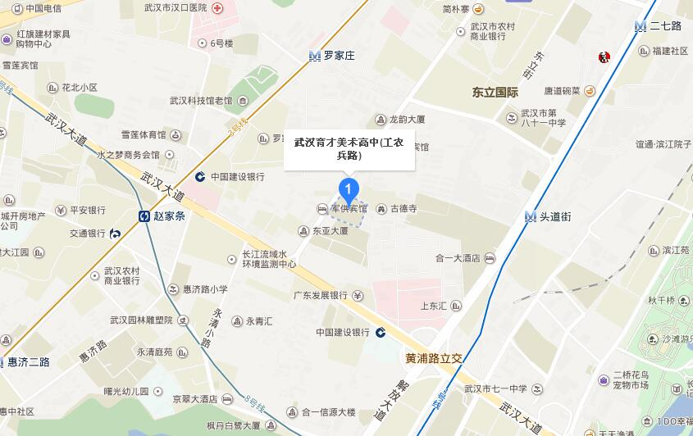

18 考点名称：武汉市第二十五中学 地址：民主路608号
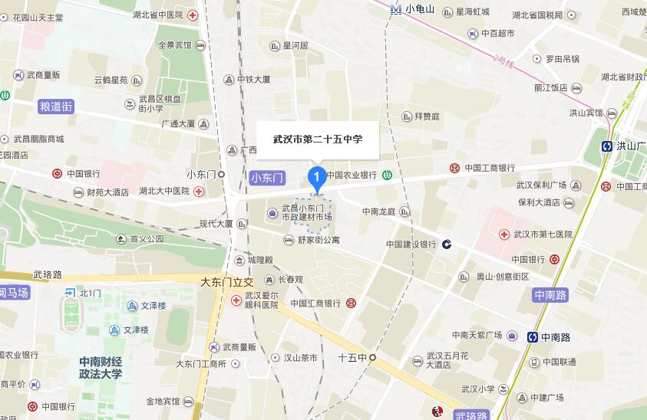

19 考点名称：武汉市武珞路中学 地址：武珞路387号
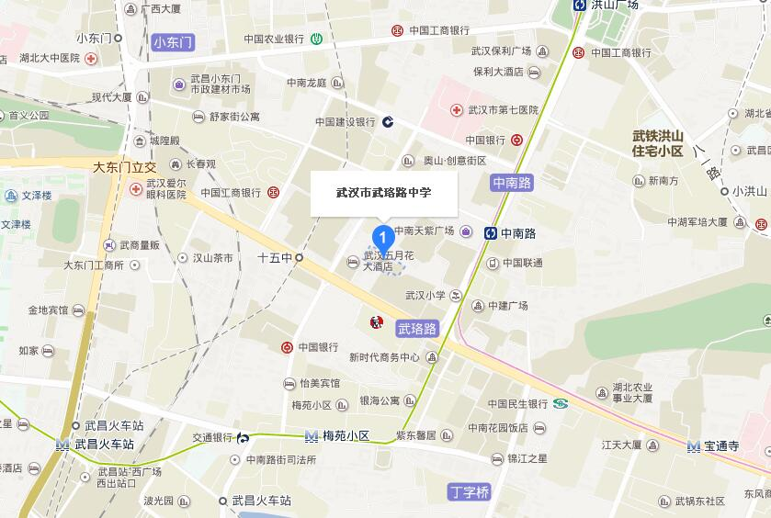

20 考点名称：武汉市旅游学校 地址：汉兴街新湾路10号
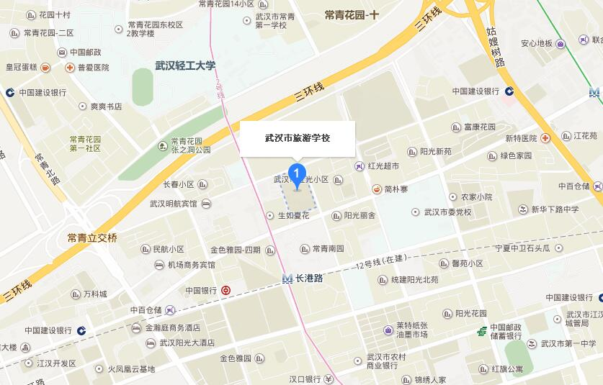

21 考点名称：武汉市杨园学校 地址：才茂街7号
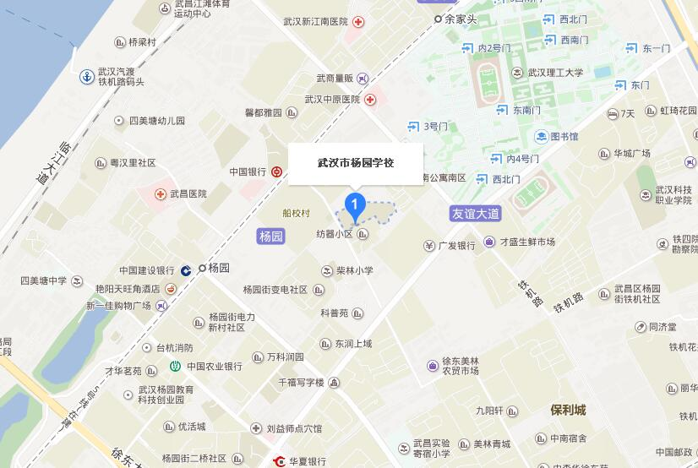

22 考点名称：武汉市武昌文华中学 地址：粮道街71号
